**FACTURACION**

**¿Qué es facturar?**

Entendamos como facturar al proceso de realizar un cobro por algún producto o servicio.  
Este proceso, aunque parezca simple puede llegar a ser algo confuso para algunas personas que no cuentan con la experiencia sobre cómo hacerlo adecuadamente.

**Cosas a tomar en cuenta.**

Como desarrolladores web, debemos conocer bien cuales son los elementos por los que debemos cobrar, cabe destacar que no hay una cantidad fija por realizar una pagina o un sitio web, puesto que esto es bastante relativo y subjetivo.

Hay varias cosas a tomar en cuenta al momento de realizar una debida facturación:

* Compra de dominio y hosting
* Configuración del dominio
* Configuración del servidor
* Instalación de WordPress (En caso de ser necesario)
* Realización del Front-End (Visualización del sitio)
* SEO (Posicionamiento en buscadores)
* Trabajar la seguridad del sistema
* Optimizar imágenes y recursos para mejorar el rendimiento
* Agregar elementos específicos como: Chat, Formularios, Multi-idioma
* Configuración de correos empresariales
* Resumir información (Mejorar la redacción del cliente)
* La cantidad de páginas (inicio, nosotros, productos, servicios, carrito)
* Creación de Google Business (Esto es un elemento opcional para locales físicos)
* Agregar certificado SSL (Página segura)
* Retoque fotográfico para las fotos de la página web

**¿Cómo obtener información del proyecto?**

Para realizar una debida facturación necesitas (además de conocer por lo que puedes cobrar) saber que realizaras como tal.  
Debes entender que como profesional puede que tu sepas muy técnicamente lo que debes realizar, pero en muchas ocasiones el cliente no tiene idea de lo que quiere o necesita, es aquí donde surgen las preguntas acertadas.

Saber preguntar es esencial, preguntas como:

* ¿Qué tipo de página web quiere?, Puede ser empresarial (página web estándar),   
  e-commerce (tienda en línea), blog, etc.
* ¿Cuál es su objetivo principal con la página web?
* ¿Cuáles son sus objetivos secundarios?
* ¿Tiene alguna referencia el diseño o funcionalidad para su sitio web?
* ¿Tendrá login/register?
* ¿Tendrá Roles de Usuario?, ¿Cuáles serían los roles en su sitio web? (Ejemplo: Administrador, usuario, editor de blog, etc.)
* ¿Procesara pagos?

Mientras más preguntas realices más información obtendrás, por ende sabrás mucho mejor que hacer, además, te libraras de suposiciones, pues muchas veces el cliente asume que realizaras algo, y es en este momento donde se suelen dejar los puntos claros.

Si no realizas las preguntas necesarias puede surgir que el cliente asuma que harás algo que no se acordó explícitamente, causando así molestias en ambas partes donde podras proceder de una sola manera, o comunicas que no se acordaron cosas extras, o realizas el trabajo adicional sin cobrarlo demás.

**¿Cómo enviar una factura?**

Actualmente es normal que recibas la factura por algún producto o servicio por email, y aunque es una forma útil, suele ser un tanto informal, es por eso que se recomienda utilizar también el correo electrónico.

¿Por qué?, tu celular puede extraviarse o dañarse, esto solo deja como resultado la perdida de información, que puede ser vital para ti o tu trabajo.  
  
Cuando realices la factura, incluye detalles de absolutamente **todo** lo que harás, de esta manera podrás justificar el precio de tu trabajo y que tanto harás.

**NOTA**: Se lo más formal posible con tu factura, acá veras algunos ejemplos reales de trabajos realizados por **Juan Rodriguez**:

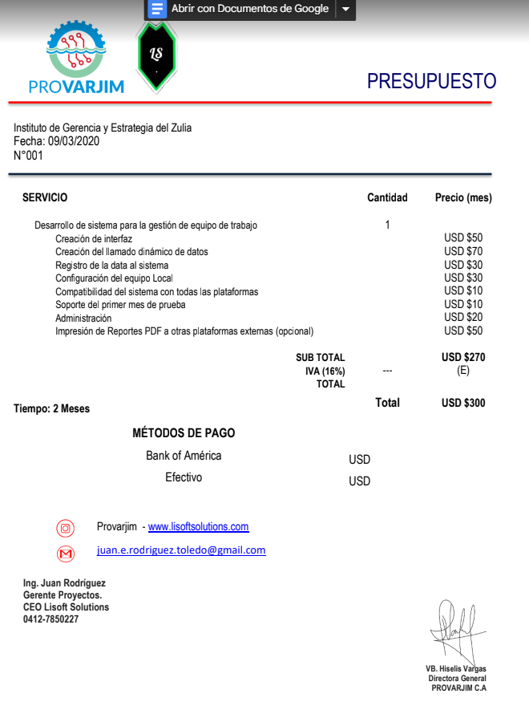

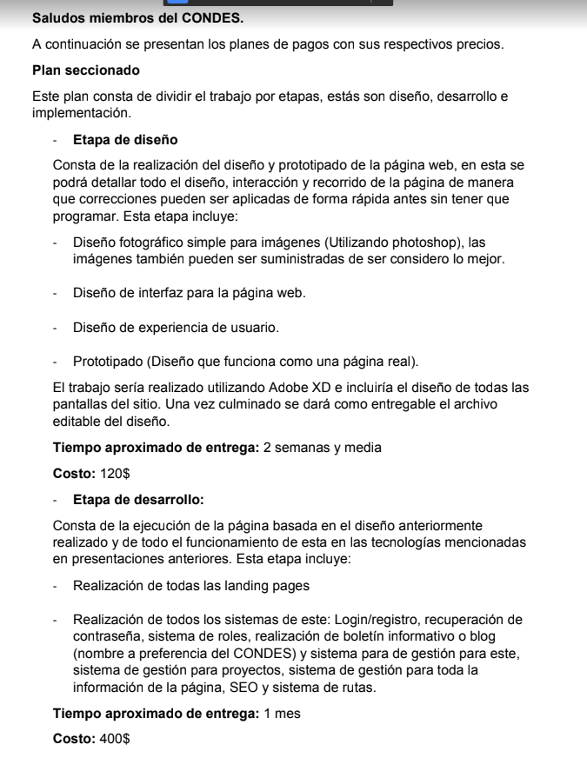

**¿Cómo o cuando realizar los cobros?**

Al momento del realizar la factura puedes especificar la modalidad de pago. Estos habitualmente suelen ser en 2 o 3 partes, dependiendo de cuan extenso sea el proyecto, por ejemplo: si el proyecto consta de un desarrollo completo (Front-end y Back-end), podrías realizar un cobro en 3 etapas, la primera seria para dar inicio al desarrollo, la segunda cuando finalices la visualización / front-end, la tercera cuando finalices el back-end. No entregues ningún trabajo por completo si no has recibido tu pago, existen personas que pueden desaparecer y no pagar, o simplemente decir que no les gusto y no pagaran por ello.